Filter 过滤器：

1、Filter 过滤器它是 JavaWeb 的三大组件之一。三大组件分别是：Servlet 程序、Listener 监听器、Filter 过滤器

2、Filter 过滤器它是 JavaEE 的规范。也就是接口

3、Filter 过滤器它的作用是：拦截请求，过滤响应。

拦截请求常见的应用场景有：

1、权限检查

2、日记操作

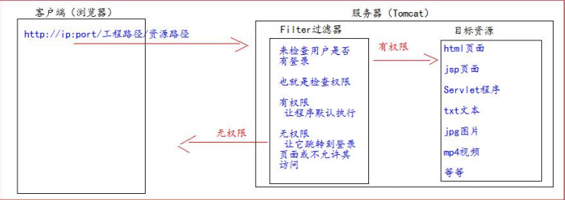3、事务管理 ……等等